文件克隆的方法：
Git clone HTTP：//加上在对于文件的链接。

上班后常用命令：
1、scp 本地文件路径 root@111122332 目标文件路径
2、history: 查看历史命令。
3、history > file.txt 讲历史命令保存到file.txt中。
4、cat file.txt 查看文件的内容！
快速翻屏：
ctrl+u 向下翻半屏
ctrl+d 向上翻半屏
ctrl+f 向上翻一屏
ctrl +b 向后翻一屏
分屏操作 ：1、sp 当前文件水平分屏
vsp 当前文件垂直分屏
2、sp 文件名 表示当前文件另一个文件水平分屏
3、vsp 文件名 当前文件和另一个文件垂直分屏
//执行的一个方法是-> ‘:vsp’ 表示垂直分屏
ctrl +ww 表示切屏

文件的压缩和解压
模块1：
tar -cvf my.tar 文件 dir
tar -xvf my.tar -C mydir

模块2： -C表示指定文件目录

tar -zcvf my.tar.gz file dir
tar -zxvf my.tar.gz -C mydir

查看群组信息：
cat/proc/procgrp
查看文件中的某个关键词出现的位置：
Cat 文件名字 | grep “关键词”

查询上次掉电的时间:

Journalctl --list-boots 可以用来查询上次的掉电时间
文件加载操作：
insmod < 模块文件名>
insmod 命令是用于在Linux内核中加载模块（驱动程序）的命令
Insmod klibstar.ko 表示在内核中加载klibstar.ko模块

改变文件为可执行文件：
Chmod a+x 文件名字
管道的概念：一个命令的输入，作为另一个命令的输出。！
挂载操作：
mount -t cifs -o username=xiaojianqiao,password=111111 //10.22.208.1/xiaojianqiao/chenyong chenyong

查看echo 查询变量的指令：
当前系统支持的shell: cat/etc/shells
文件的拷贝操作： 1、cp -r 文件1 文件2
2、文件的软链接方式：ln -s 文件路径+‘/’加链接文件目录名字
3、硬连接方式：chmod
4、查找文件大小大于10k 小于10M的文件将其放入到file中
find ~ -size +10K -size -10M| xargs ls -l >file
Chmod：用于更改文件和目录权限的指令
Chmod [选项] 模式 文件或目录
具体操作，可以使用 man chmod 。

静态文件库： 第一步首先生成.o 文件 EG:gcc -c fun1.c fun2.c
第二步：使用打包工具ar 将准备好的.o文件打包成为.a文件
在使用ar工具时需要添加参数 rcs r更新， c创建 s建立索引
命令：ar rcs 静态库名 .o文件(依赖是.o文件) 》》ar rcs libtest.a fun1.o fun2.o
动态文件库：
三部分组成：1、前缀:lib 2、库名称：自己定义 3、后缀名：.so eg:libtest.so
注意：共享库在程序编译时不会被链接到目标代码中，程序运行时才被载入
动态库：制作过程：
1、生成目标文件.o，需要加入：-fpic
gcc -fpic -c fun1.c fun2.c
参数：-fpic创建与地址无关的编译程序（pic）目的为了能够在多个应用程序间共享
2、生成共享库，此时要加链接器选项: -shared(指定生成动态链接库 )
gcc -shared fun1.o fun2.o -o libtest2.so
整体： gcc -fpic fun1.c fun2.c
gcc -shared fun1.o fun2.o -o libtest.so
把export LD_LIBRARY_PATH=$LD_LIBRARY_PATH:库路径，设置到 ~/.bashrc文件中，然后在执行下列三种之一：1、执行 . ~/.basgrc 使用配置文件生效
2、执行source~/.bashrc 配置文件生效
3、退出当前终端 然后再次登录也可以配置文件生效

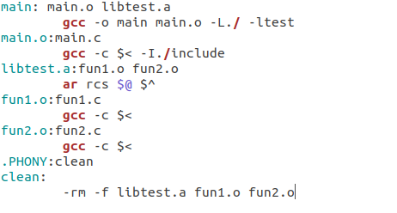
在Linux中的撤销指令：Ctrl+r.
进入到命令模式：点击u可撤销。

补习：gdb 调试的作用

论文中如何交叉引用：https://blog.csdn.net/normal_lk/article/details/128344098

如何使用git 进行库同步：

第一步：创建一个密钥
ssh-keygen -t rsa -b 4096 -C "<your email address>"
Eg:ssh-keygen -t rsa -b 4096 -C "1134628209@qq.com" #创建一个密钥
在 ~/.ssh 目录下面会生成一个 id_rsa私有密钥 id_rsa.pub 公共密钥
第二部去到github下面 进入seeting 点击GSP与SSH key选项 选择新建ssh key
然后将id_isa.pub中的密钥粘贴到指的位置
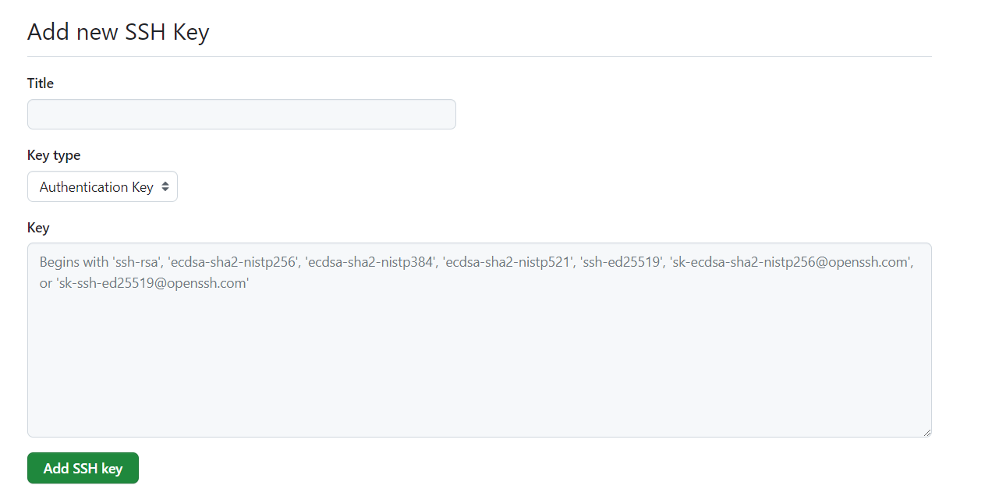
完成密钥加载后，新建一个库（github上的库），然后在本地创建一个文件夹，右键出现git bash here选项。进行clone 操作
EG： git clone git@github.com:1134628209/ReforeceDemo.git 将远程文件库克隆到本地
完成克隆后此时本地与远程完成同步。
此时我想提交一个文件如何做：
第一步先将文件放入到暂存池里面：git add 文件 eg: git add test.txt
第二步查看库状态：git staus 目的是查看此时文件是否在暂存池里面
第三步git commit -m “描述” 文件 eg:git commit -m test.txt
此处可能会出现一个问题：提示run git config*** 表示此时无法识别你的身份先运行此步
第四步推到远端：git push
完成！！！

